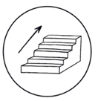

Ein Bild, das Platz enthält.

Randspalte

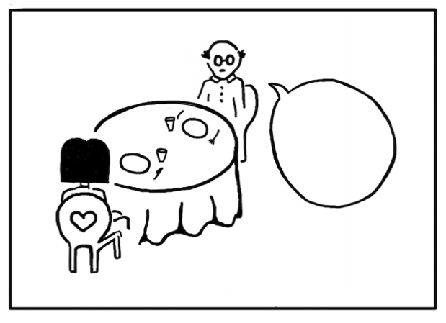

Johanna, der Kellner schaut weg. Pack schnell die Tischdecke ein, dann müssen wir nicht bügeln.

**3.3. Herrichten von Tischen und Tischwäsche**

Der schön gedeckte Tisch steht im Zentrum jedes Restaurants. Der vorbereitete Tisch ist die Visitenkarte des Hauses und wird von dem Gast/der Gästin als Erstes wahrgenommen. Besonders fallen frisch gestärkte Tischtücher und Servietten sowie glänzendes Besteck und Gläser auf.

Bereiten Sie für den Gast/die Gästin diese Umgebung systematisch vor.

Gasttische dürfen **nicht wackeln**, das ist störend. Daher sollten die Tische mit Filzen oder mit einer Scheibe **Kork** unterlegt werden.

Tischwäsche wird gewaschen,

gestärkt und gebügelt

sowie schrankfertig

zusammengelegt.

Dadurch entstehen

Brüche im **Tischtuch**,

die beim Auflegen

besonders beachtet

werden sollten.

Der **Mittelbruch** liegt

genau in der **Mitte**

**des Tisches**, die

seitlichen Brüche

(**Ober – und**

**Unterbruch**) haben

**gleich viel Abstand** von den **Tischkanten**. Der **Oberbruch** (Knick zeigt nach oben) zeigt **zum Fenster.**

Als Tischschutz wird zuerst ein **Molton** aufgelegt. Danach kann das Tischtuch fachmännisch darübergelegt werden.

Dazu steht die Servicekraft mit dem **Rücken zur Tür** und nun wird das **Tischtuch** der **Länge nach ausgebreitet,** somit hängen die **Überhänge** rechts und links **gleich weit herunter**. Der **geschlossene Mittelbruch** des Tischtuchs zeigt dabei **nach oben**. Nun **trennen** Sie mit Ihren **Fingern** die einzelnen Tischtuchlagen. Dabei ist der **Daumen sichtbar.** In die **nächste Stofflage** wird der **Zeigefinger** geschoben und in die **dritte** Stofflage **Mittel-, Ring- und kleiner Finger (Scherengriff)**. Das **Tischtuch** wird **abgehoben**, das untere **Teil** des Tuches **hängt herunter**. Dieser Teil wird **über** den **Tisch geschwungen** und nun wird geschaut, dass der **Oberbruch zum Fenster** zeigt und er ca. einen **handbreiten Abstand** zur **Tischkante** hat.

Der **Daumen löst** sich vom Tischtuch und nun kann der untere Teil langsam **über** den **Tisch geführt** werden. Das Tischtuch hängt nun an allen **4 Seiten** **gleich** weit **herunter**, der **Überhang** pro Seite beträgt **20-30 cm**.

**TIPP:** Das Tischtuch darf **nicht** mit **bloßen Händen** **glatt gestrichen** werden, das ist sehr **unhygienisch**.

*Servieren als Beruf – Kapitel 3 „Das Restaurant“*

Seite 47